

Identidad corporativa

**Breve descripción:**

Es común que se confundan la identidad y la imagen corporativa o se piense que son lo mismo, pero en realidad existen diferencias entre ambas y es muy importante tenerlas claras. La imagen, a diferencia de la identidad, no se puede captar a través de los sentidos, es más bien un factor emocional; es la percepción que se tiene de una empresa, producto o servicio y que hace que el mercado desee o no acercarse a esa marca.

__________________________________________________________________

**Octubre 2024**

Tabla de contenido

Introducción 1

1. La identidad corporativa 3

1.1. Antecedentes de la identidad corporativa 3

1.2. Concepto de Identidad corporativa 3

1.3. Concepto de imagen corporativa 4

1.4. Identidad visual 5

1.5. Construcción de la identidad corporativa 6

2. Manejo de software de diseño vectorial 35

2.1. Software de diseño vectorial en el mercado 35

2.2. Manejo de Ilustrador 37

3. Manual de identidad corporativa 53

3.1. Estructura básica de un manual de identidad corporativa 54

3.2. Medios de entrega y difusión 54

Síntesis 56

Material complementario 57

Glosario 58

Referencias bibliográficas 60

Créditos 63

# Introducción

1. Identidad corporativa

[Enlace de reproducción del video](https://www.youtube.com/watch?v=5YbJZ6icR3Q)

|  |
| --- |
| Síntesis del video: Identidad corporativa |
| La identidad corporativa es el conjunto de características, valores y elementos visuales que una empresa utiliza para representarse y diferenciarse en el mercado. Incluye aspectos como el logotipo, los colores corporativos, la tipografía, el eslogan, la misión, visión y valores de la empresa, así como su tono de comunicación. Estos elementos no solo ayudan a construir una imagen coherente y reconocible, sino que también refuerzan los principios fundamentales de la compañía y cómo desea ser percibida en el entorno competitivo. La identidad corporativa es algo tangible, medible y controlable por la empresa. Por otro lado, la imagen corporativa es una construcción emocional y perceptiva. No es algo que la empresa pueda definir por completo, ya que se basa en cómo los consumidores, empleados, inversores y el público en general interpretan y perciben la marca. Factores como la experiencia del cliente, la comunicación en redes sociales, la calidad del producto o servicio y la coherencia entre lo que la empresa dice y hace influyen directamente en esta percepción. Es una representación subjetiva que varía de persona a persona y se construye a lo largo del tiempo. Aunque están conectadas, la diferencia clave radica en que la identidad es lo que la empresa crea y controla, mientras que la imagen es el reflejo de cómo esa identidad es percibida y experimentada. Una gestión exitosa de la identidad corporativa contribuye a crear una imagen positiva, pero siempre habrá un grado de interpretación personal en la forma en que los consumidores o el público vean y sientan la marca. Por lo tanto, es esencial que las empresas cuiden no solo su identidad, sino también las experiencias y percepciones que generan en su audiencia. |

# La identidad corporativa

## Antecedentes de la identidad corporativa

En la actualidad, las empresas son cada vez más conscientes de la importancia de incluir dentro de su proceso comercial un manejo adecuado de la identidad corporativa, tanto a nivel de la empresa como de sus productos. Las marcas, que casi desde el nacimiento mismo de los productos, se comenzaron a incorporar como elementos diferenciadores y con altas cargas de rasgos de personalidad, son el inicio del progreso de la identidad corporativa, que ha evolucionado de forma positiva desde sus primeras incorporaciones en los años 50, el perfeccionamiento de la técnica en los años 80, hasta el desarrollo creativo, impactante y con procesos investigativos intensos con que se realiza en la actualidad.

## Concepto de Identidad corporativa

El concepto de identidad corporativa puede ser muy diverso, dependiendo del punto de vista del que se plantee; sin embargo, existen ciertos elementos comunes que se deben tener en cuenta para comprenderlo:

* **Es un diferenciador de la empresa**

Nada más importante para una compañía que distinguirse de su competencia. La identidad permite que una marca no se igual a otra y que el consumidor pueda diferenciarlas claramente.

* **Es más que un logo**

La identidad no es solo el diseño gráfico de un logo, va más allá; porque con base en ella, la empresa desarrolla todo su proceso de comunicación, incluye factores como la filosofía, la cultura corporativa y políticas de la empresa.

* **Debe representar al target**

La identidad no solo debe diferenciar un producto, servicio o empresa de su competencia; además, debe tener empatía con el consumidor, representarlo y hacer que se sienta orgulloso de adquirir la marca.

* **La identidad corporativa tiene personalidad**

Cuando una marca se crea, esta debe caracterizarse igual que como se haría con una persona; por lo tanto, es necesario impregnarle una personalidad y preguntarse: si esta marca fuese una persona, ¿cómo hablaría?, ¿qué tipo de música escucharía?, ¿cómo llevaría el pelo?, ¿cómo hablaría?, ¿cómo se vestiría?, etc.

* **La identidad es lo que se puede ver y palpar**

Los elementos que conforman la identidad corporativa son todos aquellos que permiten distinguir a una empresa, producto o servicio, a través de los sentidos: logo, colores, tipografía, jingle, eslogan, entre otros.

* **La identidad no es lo mismo que la imagen corporativa**

Para conocer en detalle este ítem, se abordará con mayor profundidad en el siguiente tema.

## Concepto de imagen corporativa

Es común que se confundan la identidad y la imagen corporativa o se piense que son lo mismo, pero en realidad existen diferencias entre ambas y es muy importante tenerlas claras. La imagen, a diferencia de la identidad, no se puede captar a través de los sentidos, es más bien un factor emocional.

Es la percepción que se tiene de una empresa, producto o servicio y que hace que el mercado desee o no acercarse a esa marca De la misma forma que una persona es percibida por los demás, las marcas lo son por el mercado y de esto depende el tipo de consumidor para el que sea más atractiva o con el que se identifique más.

## Identidad visual

La identidad visual tiene estrecha relación con la imagen y la identidad corporativa, al ser un elemento muy importante para las Mipymes en la actualidad; debido a que permite que las acciones que la empresa realice en cuanto a comunicación en los diferentes medios, conserven la estética y garantice que la imagen y la identidad de la marca no se afecten o se malinterpreten.

**Elementos de la identidad visual**

Es necesario que se tengan en cuenta los siguientes elementos de la identidad visual, con el propósito de hacer un manejo adecuado de la comunicación:

* Diseño del logo

Medidas, escalas, variaciones.

* Colores corporativos

Paletas, significados, psicología.

* Tipografías

Fuentes y familias utilizadas en el logo y en todos los elementos de comunicación de la empresa.

* Aplicación del logo

Uso de la marca en elementos de la empresa; promocionales, papelería comercial, uniformes e identificación de personal, identificación y decorado de la empresa, tanto en medios físicos como online.

* Marca dinámica

Uso del logo y sus componentes en medios audiovisuales.

## Construcción de la identidad corporativa

Construir la identidad corporativa de una empresa, es un proceso que implica el desarrollo de un exhaustivo análisis de diferentes variables y factores, es importante tener en cuenta que con este elemento se va a mostrar la empresa, el producto o servicio ante el mercado y todos los actores que en él intervienen; de ahí la importancia de realizar este proceso con disciplina y sin olvidar ningún detalle, identificando los siguientes elementos:

1. **Brief**

Como ya es costumbre, para el desarrollo de estrategias de comunicación y mercadeo de una empresa, siempre el punto de partida es el brief y en la identidad corporativa no es la excepción, siendo un elemento vital de la comunicación de la compañía. Algunos modelos del brief incluyen elementos de la planeación estratégica de la empresa; sin embargo, es importante tenerlos en cuenta y hacerles un análisis detallado: misión, visión, políticas de la empresa, filosofía y valores. Estos son factores que pueden hacer presencia en el diseño de marca y en el modelo comunicacional que se defina para la empresa, producto o servicio.

1. **Propuesta de valor**

Es uno de los elementos de comunicación más relevantes para la compañía. Se enfoca en el beneficio que el producto, servicio o empresa otorga al consumidor, convirtiéndose en la razón por la cual es adquirido.

1. **Análisis del consumidor**

Es importante que la marca represente claramente al consumidor; no basta con la segmentación, es muy importante conocer aspectos psicográficos del target.

1. **Personalidad de marca**

Este punto puede definir aspectos muy importantes de la marca y de su identidad. Es vital que el empresario entienda que La marca no le pertenece, ya que es de los consumidores y es para ellos que debe diseñarse; los colores, los gráficos, los símbolos y el estilo de comunicación depende de la personalidad de la marca.

1. **Formato**

Definición del formato gráfico que se adoptará, de acuerdo con la necesidad y estilo que se le va a dar a la identidad:

**Logotipo**

Logos creados exclusivamente con tipografía.

**Isotipo**

El símbolo o ícono que representa la marca.

1. **Naming**

Es el proceso de creación del nombre para un producto, un servicio o una empresa. El nombre o la nominación de una compañía se puede dividir en dos:

**Identificación**

En sentido estricto; es decir, el proceso por el cual la institución va asumiendo una serie de atributos que definen qué y cómo es.

**Denominación**

Es decir, la codificación de la identidad anterior, mediante su asociación con unos nombres que permitan decir quién es esa institución.

Estos nombres pueden producirse mediante diversos mecanismos lingüísticos.

**Desarrollo del nombre de marca (naming)**

El desarrollo del nombre de marca, conocido como naming, implica un proceso creativo y estratégico para crear un nombre distintivo y memorable que refleje la identidad y los valores de la empresa. Este proceso considera aspectos lingüísticos, culturales y de mercado, asegurando que el nombre sea fácil de pronunciar, recordar y que no tenga connotaciones negativas en ningún idioma o región relevante. Un buen nombre de marca debe ser único, evocativo y alineado con la misión y visión de la empresa, facilitando su posicionamiento y reconocimiento en el mercado.

**Nombre para la empresa**

En caso de que el proyecto implique, además de la creatividad gráfica, la propuesta de opciones de posibles nombres para una empresa, organización o marca, el diseñador o estudio de diseño deberán llevar a cabo una investigación acerca de lo que se requiere comunicar.

**Filtraje de nombre**

Seguidamente, se desarrollan técnicas creativas con las cuales se generan varias opciones de nombre y de la totalidad de conceptos generados a raíz de palabras conocidas, así como términos nuevos; el trabajo debe contemplar un filtraje de las soluciones de nombre que mejor satisfagan los requerimientos de la marca.

**Selección de nombre**

De allí, se le presenta al cliente una lista entre diez y veinte opciones, para que seleccione los cinco que considera óptimos y se sometan posteriormente al trámite de registro de nombre como marca o nombre comercial.

El nombre de marca debe responder a las siguientes características:

1. **Corto**

Un nombre largo o con demasiadas palabras tiende a tener menor poder de recordación, mientras que uno corto y sencillo queda con mayor facilidad en la memoria del mercado.

1. **Fácil de pronunciar**

Las palabras enredadas, en idiomas distintos a los dominados por el mercado o con combinaciones de letras que dificultan la pronunciación pueden hacer que la marca pierda reconocimiento o se genere una barrera para el proceso de compra. Tal es el caso del champú de marca registrada H&S, cuyo nombre original es Head & Shoulders, por lo que, a pesar de su calidad y efectividad para controlar la caspa, tenía un nivel muy bajo en ventas en Colombia, razón que obligó a la empresa a generar un nuevo nombre: H&S, más sencillo de pronunciar y de recordar.

1. **Sonoro**

Las palabras en general son muy sonoras y armoniosas cuando son pronunciadas, las marcas deben tener estas mismas características; en el idioma español hay combinaciones de letras que le restan sonoridad a las palabras o se escuchan extraño; por ejemplo: <inmaterial>, debido a que la combinación de las letras <n> y <m> hacen que la sonoridad cambie y se sienta extraña. Lo ideal es utilizar nombres compuestos cortos que comiencen por la misma letra, como se puede percibir con la marca registrada Coca Cola; esto genera ritmo y armonía.

1. **Relación con el beneficio**

Lo ideal es que el nombre de la marca relacione de alguna forma la propuesta de valor del producto o servicio. 

1. **No usar siglas**

Si bien hay algunas marcas son construidas con iniciales, estas son más complicadas de recordar y generan menos empatía con el mercado objetivo.

1. **Registrable**

Es importante que el nombre de la marca pueda ser objeto de registro; es decir, que ninguna otra empresa en el país pueda hacer uso de él para un producto de la misma categoría. Una primera verificación se puede realizar a través de la herramienta Google Adwords, donde verifica si el nombre de marca tiene altos niveles de búsqueda y si hay otros similares con respecto al posicionamiento.

**Tipos de nombres**

Existen varios tipos de nombres que se pueden crear, de acuerdo con el tipo de empresa, el mercado objetivo y las necesidades de comunicación de la marca:

El nombre de marca debe responder a las siguientes características:

**Simbólicos**

Imagen, figura o símbolo con que se representa un concepto moral o intelectual, a través de la analogía. Un ejemplo de ello, son las siguientes marcas registradas:

1. Visa
2. Camel
3. Pelikan
4. Omega
5. Nestlé

**Descriptivos**

Explicar, definir o representar con detalle las cualidades, características o circunstancias de algo o de alguien. Se pueden tomar como ejemplo las marcas registradas que se indican a continuación:

1. Mundial Assistance
2. Banco Interamericano de Desarrollo
3. Caja de Pensiones
4. Barco del Sabor
5. Museo Español de Arte Contemporáneo

**Patronímicos**

En las culturas griega y romana, los nombres que derivan del nombre del padre o de otro antepasado, servían para señalar la afiliación a una determinada familia. Este tipo de nombres funcionaba esencialmente como una marca registrada del linaje familiar, Por ejemplo, estas marcas registradas:

1. Lacoste
2. Rockefeller Foundation
3. Johnson & Johnson
4. Mercedes Benz
5. Banco Herrero

**Toponímicos**

Origen y significación de los nombres propios de lugar. Lo anterior, se refleja en las siguientes marcas registradas:

1. Banco de Bogotá
2. Banco Santander
3. Europalia
4. Principado de Asturias
5. Aerolíneas Argentinas

**Contracciones**

Reducción de dos palabras contiguas al fusionarse las respectivas vocales finales e iniciales en una sola palabra. Así como se puede observar en estas marcas registradas:

1. Postobón
2. Benelux
3. Ibm
4. Bancolombia

Para el diseño de un ícono abstracto, se pueden seguir las siguientes características, teniendo en cuenta que un símbolo circular puede tener varios significados desde el punto de vista óptico y conceptual.

Una personalidad de marca óptima no tiene que ser necesariamente una que le guste al consumidor (aunque ello es útil), sino que a veces es más importante que el consumidor la respete o confíe en ella. (Llopis, 20515, pág. 40)

**Características de un ícono abstracto:**



Simboliza simplicidad, estabilidad y confiabilidad, ideal para marcas que buscan mensajes claros y directos.



Representa contraste, enfoque y dinamismo, útil para destacar características únicas o innovación.



Los occidentales acostumbran a imaginar el movimiento de izquierda a derecha, como ocurre con la caligrafía de esta región. Si se une la flecha al círculo, se producirá inmediatamente la sensación de movimiento. Este símbolo representa movimiento y proyección.



Eliminando la flecha y trasladando el círculo blanco a arriba y a la izquierda, se transforma en una esfera que rueda velozmente. El mensaje que transmite es de movimiento y velocidad.



Al desplazar el círculo blanco a la derecha, el efecto visual cambia, ahora transmite estatismo, pues en esta posición el círculo blanco da la impresión de haber llegado a un punto del que difícilmente puede ascender. Este símbolo representa pesadez.



El cuadrado en su forma básica da la sensación de firmeza, debido a su apoyo amplio sobre la base; da la impresión de encierro, rigidez y poca flexibilidad.



Desplazando el cuadrado de forma que se apoye sobre un solo vértice, cambia la percepción; en esta posición da la sensación de inestabilidad, lo que transmite incertidumbre.



Inclinado a la derecha connota la subida de una pendiente con dificultad y con un gran peso de por medio.



Inclinado hacia la izquierda, se percibe como un objeto que cae deliberadamente, representando desorden e imprecisión.



El triángulo es una figura con un alto contenido místico; en su forma básica, un triángulo equilátero representa estabilidad y proyección divina y crecimiento exponencial.



Esta forma indica proyección, ascenso y estabilidad.



Esta forma indica retroceso. No es muy recomendable para culturas occidentales.



Desplazando el cuadrado de forma que se apoye sobre un solo vértice, cambia la percepción; en esta posición da la sensación de inestabilidad, lo que transmite incertidumbre.



Inclinado a la derecha connota la subida de una pendiente con dificultad y con un gran peso de por medio.



Inclinado hacia la izquierda, se percibe como un objeto que cae deliberadamente, representando desorden e imprecisión.



Esta forma connota caída rápida y de por sí, la punta es amenazante y agresiva.



Un vértice de un triángulo que toca un círculo se interpreta como un elemento que al tocar a otro lo llena de energía.

Fuente de imágenes: SENA (2020)

El nombre de marca debe responder a las siguientes características.

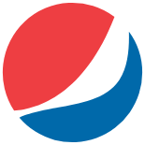

**Símbolo circular**



**Símbolo cuadrado**



**Símbolo triangular**

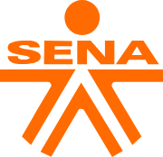

**Símbolo variado**

**Creación de personajes**

Algunas marcas debido al mercado objetivo, al estilo de la comunicación o al tipo de producto, implementan un personaje como elemento diferenciador de su marca; este es el caso de productos dirigidos a niños, alimentos, comidas rápidas y en otras épocas, muy común en servicios de banca y seguros.

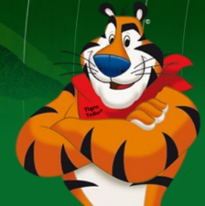

Tigre Toño. Zucaritas de Kellog’s



Llantas Michelin

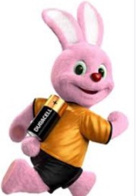

Pilas Duracell

**Definición de la tipografía**

La fuente es un elemento de suma importancia en el desarrollo de una marca; ya se vio que hay algunas cuya estructura se basa exclusivamente en este elemento (logotipos). Ahora, es momento de conocer algunas características de las tipografías que son vitales para el desarrollo de la identidad corporativa de una empresa:

**Fuente tipográfica**

Es la que se define como estilo o apariencia de un grupo completo de caracteres, números y signos, regidos por unas características comunes.

**Familias tipográficas**

Conjunto de tipos basados en una misma fuente, con algunas variaciones; tales como, el grosor, la anchura y la inclinación, pero manteniendo características comunes.

**Grupos de familias tipográficas**

En el transcurso de la historia y debido a tendencias, estilos y el afán de diferenciarse, los clanes se crearon varios grupos de familias tipográficos. Por ello, es importante conocer los más utilizados en la actualidad:

**Serif**

Son tipografías que presentan terminales en sus puntas con trazos o curvas terminales. Las serifas se crearon para que las letras tuviesen una separación entre sí y facilitaran la lectura. Actualmente, son pocas la marcas que llevan este tipo de letras. Algunas fuentes conocidas con serifa son: Times, Bodoni o Garamond.

**San Serif**

Término usado para describir las letras que no tienen pequeños rasgos terminales. También llamados caracteres grotescos, sin remate o de palo seco. En la actualidad, son los tipos de fuentes más utilizados en el desarrollo de marcas por su estética y sencillez. Las fuentes san-serif más reconocidas son: Helvética, Futura o Gill Sans.

**Gótica**

De acuerdo con las definiciones del Glosario Gráfico web de Sánchez (2020):

En tipografía, cualquier fuente de imprenta con apariencia similar a las usadas en la Baja Edad Media (la época del Gótico, de ahí su nombre). Los caracteres góticos son de difícil legibilidad. Ese tipo de fuentes fueron las primeras usadas en la imprenta, ya en pleno Renacimiento.

**Manuscrita**

Son tipografías realizadas a partir de caligrafía, tiene trazos y formas más sencillas, algunas con formas redondas.

En el desarrollo de una marca, la tipografía debe seleccionarse con base en las características del mercado y del producto, teniendo en cuenta que los represente adecuadamente. Adicional, la tipografía debe ser legible y verse de forma estética y armoniosa en todos los medios donde se utilice.

**Selección de paleta de colores**

Para la selección de la paleta de colores, es necesario seguir las siguientes recomendaciones:

1. **Seleccionar una paleta pequeña**

Si bien hay marcas en las que implica tener una paleta amplia de colores, como por ejemplo en productos para niños, lo ideal es que un producto o servicio esté representado por una paleta de máximo tres colores, esto no quiere decir que la marca se debe limitar a esta para el desarrollo de la comunicación.

1. **Tener en cuenta la categoría**

Todos los productos pertenecen a una categoría y a una industria en particular y en cada una de ellas hay colores que por sus características son más adecuados y representativos, sin llegar a parecerse mucho a la competencia.

1. **La personalidad de marca**

Ya se ha mencionado que la marca tiene personalidad y que mejor que los colores y su expresividad para hacerla evidente. Por este motivo, en este material veremos que los colores responden a rasgos psicológicos que pueden generar empatía con el mercado.

La paleta de colores para el diseño de la identidad corporativa de un producto, servicio o empresa representa una decisión que está ligada a las características del mercado y del producto, ya que cada uno tiene afinidad por ciertos colores y estos a su vez, generan una reacción en el consumidor que se expresa a través de actitudes presentes en el inconsciente.

Ya en este punto, es necesario conocer un poco de la teoría del color:

1. Teoría del color

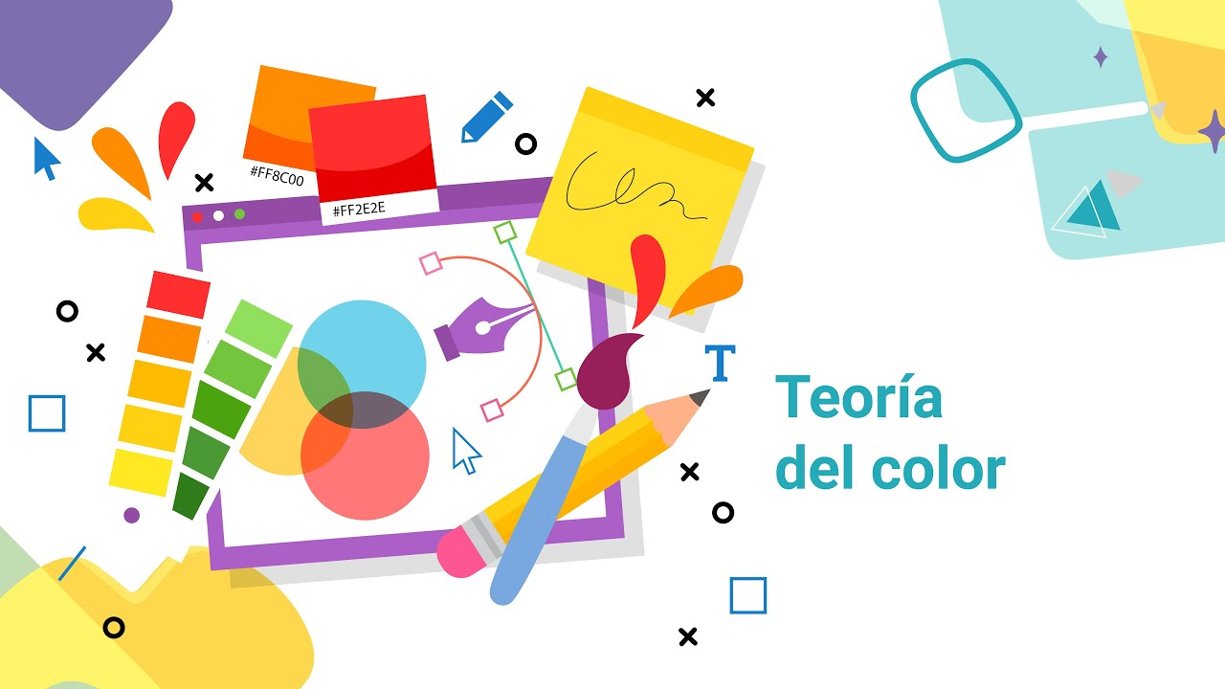

[Enlace de reproducción del video](https://www.youtube.com/watch?v=fuZtQG1iOtg)

|  |
| --- |
| Síntesis del video: Teoría del color |
| La teoría del color se basa en reglas fundamentales para la mezcla de colores con el fin de lograr efectos deseados mediante la combinación de colores o pigmentos. El círculo cromático, conocido como la rueda de colores, ordena los colores primarios, secundarios y terciarios. Lo más destacable de este círculo es que los colores representados son aquellos que percibe el ojo humano, variando en tonalidades y matices. Las escalas de color pueden ser cromáticas, como el verde, azul o amarillo, o acromáticas, como el negro y el gris. Para considerarse una escala, debe haber una variación graduada de luminosidad, tono y saturación. Las escalas de color pueden ser monocromáticas, refiriéndose a los matices de un solo color, o análogas, cuando incluyen dos o tres colores que crean armonía. Los colores complementarios generan un resultado neutral cuando se combinan, mientras que la triada se refiere a una combinación de colores equidistantes en el círculo cromático, formando un triángulo equilátero. |

**Sistemas de colores primarios**

Los colores se producen por la reflexión y absorción de la luz y su longitud de onda, y su combinación produce otros colores. El ojo humano percibe los colores primarios de manera pasiva, mientras que los demás colores los hace gracias a la estimulación que ejercen las texturas y composiciones químicas de los elementos sobre la luz. En el mundo de los colores existen dos sistemas básicos, estos se implementan de acuerdo con el medio que se vaya a utilizar, los impresos utilizan el CMYK y los digitales el RGB.

**Sistema CMYK**

Son las siglas en inglés de los colores cian, magenta, amarillo y negro, que son las cuatro tintas utilizadas en el proceso de impresión por cuatricromía. La combinación de estos colores en diferentes proporciones da como resultado todos los colores y matices. El sistema CMYK es sustractivo, puesto que los colores secundarios y terciarios se sustraen de la combinación de los primarios entre sí o de estos con los secundarios.

* **Colores secundarios y terciarios CMYK en el círculo cromático.**

Se invita a revisar en siguiente enlace para seguir explorando: [Enlace web](https://paletton.com/#uid=1000u0kllllaFw0g0qFqFg0w0aF)

**Sistema CMYK**

Son las siglas en inglés de los colores cian, magenta, amarillo y negro, que son las cuatro tintas utilizadas en el proceso de impresión por cuatricromía. La combinación de estos colores en diferentes proporciones da como resultado todos los colores y matices. El sistema CMYK es sustractivo, puesto que los colores secundarios y terciarios se sustraen de la combinación de los primarios entre sí o de estos con los secundarios.

**Para realizar una combinación correcta y armoniosa de los colores y crear una paleta adecuada para una marca, se puede acudir a los siguientes sitios web:**

[Enlace web. Adobe Color](https://color.adobe.com/es/create/color-wheel)

[Enlace web. Paletón](https://paletton.com/#uid=1000u0kllllaFw0g0qFqFg0w0aF)

**Psicología del color**

La psicología del color estudia cómo los diferentes colores afectan las emociones y comportamientos humanos. Los colores pueden evocar respuestas específicas y asociaciones, influyendo en percepciones y decisiones, para ampliar estos datos puede visitar el siguiente enlace donde ampliará esta información:

1. Psicología Del Color: Significado De Colores En La Publicidad

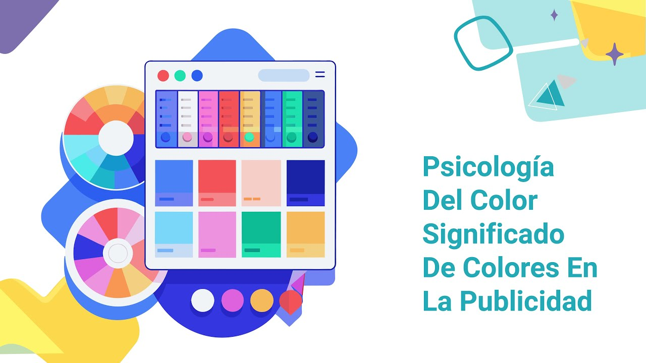

[Enlace de reproducción del video](https://www.youtube.com/watch?v=l67E-_FQT34)

|  |
| --- |
| Síntesis del video: Psicología Del Color: Significado De Colores En La Publicidad |
| El color amarillo es popularmente reconocido por simbolizar el optimismo, la juventud, la autoestima, la seguridad, la amistad, la creatividad y la extroversión. Al igual que el rojo, es un color llamativo, aunque su uso excesivo puede causar fatiga visual. Sin embargo, no todo en el amarillo es positivo, ya que también conlleva connotaciones negativas como el miedo, la advertencia y el engaño, además de estar relacionado con la mala suerte. En marketing y publicidad, se utiliza como color de fondo para marcas que desean transmitir felicidad, optimismo y positivismo. El rojo representa energía, supervivencia, valor y fuerza. El naranja simboliza el éxito, la creatividad, el entusiasmo, el calor, la calidad y promueve el equilibrio. El verde transmite paz, armonía, frescura, ponderación, conciencia y seguridad, además de animar al descanso; en publicidad, se asocia con marcas relacionadas con la ecología y la naturaleza. El marrón o café representa seguridad, comodidad, calidez, apoyo y confianza. El azul es el color de la comunicación, la confianza, la paz, la estabilidad y la armonía; en publicidad, se asocia con confiabilidad, relajación, seguridad y calidad. El rosa está relacionado con la feminidad, el amor, la pareja y la sexualidad. El blanco simboliza luminosidad, limpieza, pureza, claridad e inocencia. El negro evoca eficacia, seguridad, elegancia, poder, glamour y sofisticación. El violeta o púrpura está vinculado con la psicología, la espiritualidad, la verdad y la calidad, mientras que el gris se asocia a la neutralidad y al equilibrio. |

**Selección de paleta de colores**

De igual manera, basado en Garrido (2011. Pag 98-99)

Para la selección de la paleta de colores, es necesario seguir las siguientes recomendaciones:

1. **Realismo**

Porque ayuda a dar la dimensión y el volumen preciso a los productos.

1. **Atención**

Mejora el poder de captación óptica, ya que el individuo está acostumbrado a él y reacciona más favorablemente.

1. **Sicología**

El color expresa disposiciones de ánimo y provoca sinestesias (sentimientos por estímulos), que modifican la actitud y el comportamiento del público objetivo.

1. **Estética**

El color, en sí mismo, proporciona belleza, y placer.

1. **Efectividad**

El color adecuado, al mejorar la atención y al actuar sobre la sicología humana, favorece la efectividad del mensaje publicitario.

Por lo anterior y basado de igual manera en el autor, la sugerencia con respecto a la utilización de los colores es la siguiente:

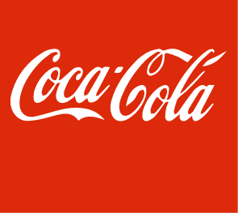

**ROJO**

Productos alimenticios aditivos (salsas, aderezos), restaurante.



**MARRÓN**

Venta de servicios a clases altas.

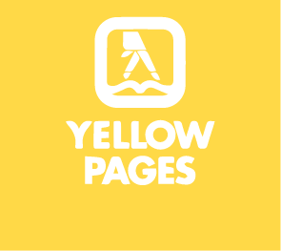

**AMARILLO**

Servicios financieros y de ahorros.

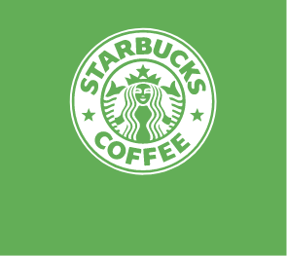

**VERDE**

Sensaciones de aire, libre - verano.



**GRIS**

Alto grado de discriminación, elegante, exclusividad.



**AZUL**

Promoción hacia hombres.

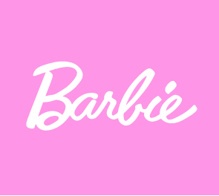

**ROSA**

Modas, promociones femeninas, sexo.



**NEGRO**

Servicios jurídicos, asesorías.

# Manejo de software de diseño vectorial

Para el desarrollo de una marca es necesario el manejo de software de diseño vectorial. En la web, hay muchas alternativas para el diseño de logos; sin embargo, no es recomendable acudir a íconos o gráficos estándar para generar la representatividad de una empresa, lo ideal es crear la identidad desde cero y tener en cuenta todos los parámetros relacionados con el diseño de marca, expuestos en el tema 1 de este componente formativo.



## Software de diseño vectorial en el mercado

En el mercado hay varios tipos de software de diseño vectorial, los cuales se pueden utilizar para crear la marca y la identidad corporativa de una empresa, producto o servicio, para lo cual se anexa el siguiente video:

1. Manejo De Software De Diseño Vectorial

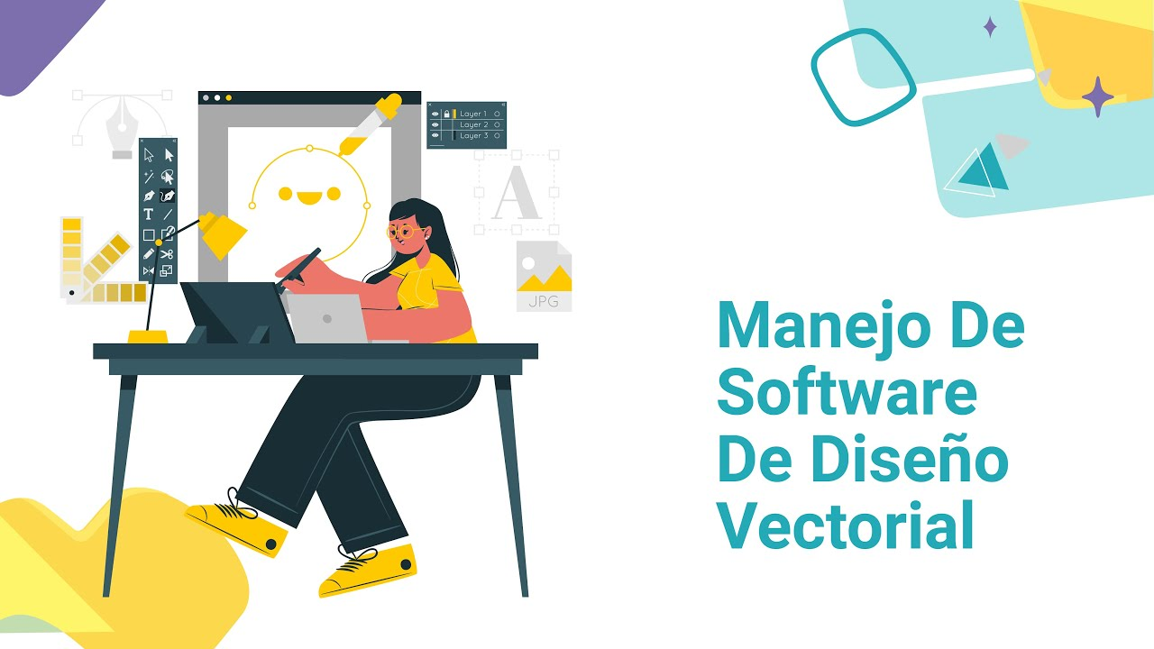

[Enlace de reproducción del video](https://www.youtube.com/watch?v=D840NyenOhw)

|  |
| --- |
| Síntesis del video: Manejo De Software De Diseño Vectorial |
| El manejo de software de diseño vectorial es esencial para el desarrollo de una marca, ya que permite crear desde cero la identidad visual de una empresa, producto o servicio, evitando el uso de gráficos o iconos estándar que no brindan una verdadera representatividad. Existen muchas alternativas en la web para el diseño de logos, pero lo recomendable es siempre diseñar una identidad original, teniendo en cuenta los parámetros de diseño de marca.  En el mercado, hay diversos tipos de software de diseño vectorial que pueden ser utilizados para este propósito. Affinity Designer es uno de ellos, permitiendo realizar ilustraciones en vectores y en mapa de bits, combinando ambas técnicas en un mismo diseño. Está disponible para Mac y iPad. Otro software clásico es CorelDRAW, pionero en la década de los 90 y principios de los 2000, que sigue siendo utilizado, aunque en menor medida, principalmente en empresas de impresión por su compatibilidad con ciertas máquinas.  Gravit Designer, por su parte, es una herramienta más reciente y versátil que puede instalarse en cualquier plataforma. Aunque no es tan potente como otros, es una buena opción para el desarrollo de marcas y anuncios. Inkscape es otra alternativa, un software libre que permite el desarrollo de ilustraciones y diseños con un alto nivel de complejidad, siendo compatible con todos los sistemas operativos. Por último, Adobe Illustrator es la herramienta más potente y estable en la actualidad, compatible con todos los sistemas y considerado el software número uno en el mundo del diseño vectorial. Aunque cada uno de estos programas tiene características particulares, las herramientas y procesos básicos suelen ser similares, lo que facilita la transición entre ellos. Además, su diseño intuitivo hace que el aprendizaje sea accesible para los usuarios. |

## Manejo de Ilustrador

**Espacio de trabajo**

El área de trabajo de Illustrator abarca todo lo que se ve cuando se abre por primera vez o se crea un documento: el panel de herramientas, la ventana de documento, la mesa de trabajo y los paneles. Se puede personalizar y guardar el espacio de trabajo para adaptarse al estilo de trabajo, para ampliar información, para ampliar información:

1. Espacio De Trabajo Y Personalización Del Espacio De Trabajo 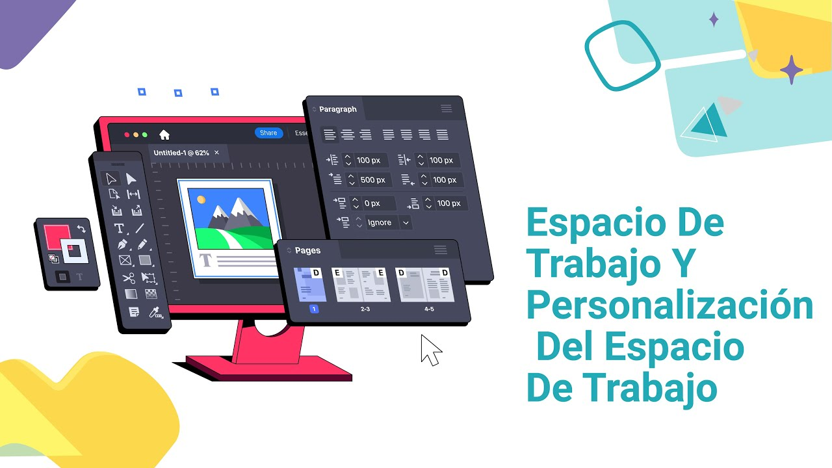

[Enlace de reproducción del video](https://www.youtube.com/watch?v=A0ZBy_APICE)

|  |
| --- |
| Síntesis del video: Espacio De Trabajo Y Personalización Del Espacio De Trabajo |
| El espacio de trabajo en Illustrator abarca todo lo que se ve al abrir el programa o al crear un nuevo documento, incluyendo el panel de herramientas, la ventana del documento, la mesa de trabajo y los diferentes paneles. Este espacio de trabajo es completamente personalizable para adaptarse al estilo de cada usuario. Se puede optar por mostrar solo los paneles más utilizados, minimizar y reorganizar grupos de paneles, redimensionar ventanas y agregar ventanas de documento adicionales, entre otras opciones. La personalización del espacio de trabajo permite guardar el tamaño actual y la posición de los paneles en la interfaz bajo un nombre específico, de modo que se pueda restaurar esa configuración en cualquier momento, incluso si se han movido o cerrado algunos paneles. Los espacios de trabajo guardados aparecen en el botón de "espacio de trabajo", y se puede volver a ellos seleccionándolos desde el menú o el conmutador de espacio de trabajo. Además, es posible restaurar el espacio de trabajo a su configuración guardada en cualquier momento seleccionando "Restablecer" en el menú de espacios de trabajo. |

**Crear un nuevo documento**

Se pueden crear documentos de Illustrator con un nuevo perfil de documento o de una plantilla para crear uno en blanco.

1. Crear Un Nuevo Documento



[Enlace de reproducción del video](https://www.youtube.com/watch?v=SDzcOqGtLw8)

|  |
| --- |
| Síntesis del video: Crear Un Nuevo Documento |
| Para crear un nuevo documento en Illustrator, se puede optar por un perfil de documento o una plantilla. Si se desea crear un documento en blanco, se debe seleccionar "Archivo" y luego "Nuevo" desde el menú principal. Al hacerlo, aparecerá el cuadro de diálogo "Nuevo documento", que contiene todas las opciones optimizadas para el tipo de documento seleccionado. El usuario puede modificar cualquiera de los valores preestablecidos según sus necesidades. En cuanto al tipo de documento, se puede elegir entre varias alternativas como móvil, web, impresión, película o video, arte o ilustración. Cada una de estas opciones incluye configuraciones específicas según el diseño que se quiera realizar. Por ejemplo, para el diseño de la identidad corporativa de una empresa, se recomienda crear un archivo para impresión con un tamaño estándar de 120 x 120 mm para la visualización de un logo. Una vez ajustados los valores deseados, se hace clic en "Aceptar" para crear el nuevo documento. |

**Panel de herramientas**

Utilice las herramientas de este panel para crear, seleccionar y manipular objetos en Illustrator. Algunas de ellas tienen opciones que aparecen al hacer doble clic en la herramienta. Aquí se incluyen las que le permiten usar texto y seleccionar, pintar, dibujar, muestrear, editar y mover imágenes, para ampliar información:

1. Panel De Herramientas



[Enlace de reproducción del video](https://www.youtube.com/watch?v=3Yt4faDPycw)

|  |
| --- |
| Síntesis del video: Panel De Herramientas |
| El panel de herramientas en Illustrator aparece por primera vez en la parte izquierda de la pantalla, pero se puede mover arrastrando su barra de título o el ícono de Illustrator. También es posible mostrar u ocultar este panel seleccionando "Ventana" y luego "Herramientas". Las herramientas del panel se utilizan para crear, seleccionar y manipular objetos dentro del programa. Algunas de estas herramientas tienen opciones adicionales que aparecen al hacer doble clic en ellas. Entre las herramientas más comunes se encuentran las que permiten trabajar con texto, seleccionar, pintar, dibujar, editar y mover imágenes. Algunas herramientas tienen otras opciones ocultas debajo de ellas, indicadas por un pequeño triángulo en la esquina inferior derecha del ícono. Para ver el nombre de una herramienta, basta con ubicar el puntero sobre el ícono correspondiente.  Entre los grupos de herramientas más utilizados en el diseño de la identidad corporativa de una empresa, producto o servicio, destacan las siguientes:   * **Selección**: permite mover objetos o seleccionarlos haciendo clic sobre ellos o encerrándolos con clic sostenido. Para aplicar cualquier característica a un objeto, este debe estar seleccionado previamente. * **Selección directa**: se utiliza para seleccionar puntos de ancla en un trazado o para seleccionar objetos individuales que formen parte de un grupo. * **Varita mágica**: selecciona automáticamente objetos que comparten características similares. * **Lazo**: sirve para hacer selecciones irregulares. * **Pluma**: se usa para dibujar trazados, y contiene herramientas para agregar, eliminar o modificar puntos de ancla. * **Curvatura**: permite agregar curvas o segmentos a un objeto o línea. * **Texto**: se utiliza para introducir texto, ya sea con un solo clic en la pantalla o creando un marco de texto. También tiene opciones para texto de área, texto en trazado y texto vertical. * **Segmento de línea**: crea trazados rectos, curvos o en espiral, y permite generar cuadrículas rectangulares o polares. * **Formas básicas**: facilita la creación de formas simples como cuadrados, rectángulos, óvalos, círculos, polígonos, estrellas y destellos. * **Pincel**: crea trazados con atributos especiales de pincel. * **Lápiz**: permite dibujar a mano alzada, suavizar o borrar trazados. * **Borrador**: elimina partes de un objeto separando sus formas, pero sin eliminar los contornos. * **Rotar**: gira un objeto y ajusta su eje central, incluyendo la herramienta de reflejo que cambia la orientación de la figura. * **Rociar símbolo**: aplica múltiples símbolos seleccionados, y sus herramientas adicionales permiten modificar la apariencia de los símbolos aplicados. * **Gráfica de columnas**: crea gráficas comparativas a partir de datos. * **Malla**: añade puntos de ancla en un objeto para aplicar diferentes colores y generar sombras realistas. * **Degradado**: proporciona una guía para editar las propiedades de un relleno degradado directamente sobre el objeto. * **Cuentagotas**: muestra colores de un objeto o copia las propiedades de un objeto a otro. * **Fusión**: transforma un objeto de un color o forma a otro, especificando los pasos y la dirección de la transformación. * **Pintura interactiva**: se usa para rellenar grupos de pintura interactiva. * **Selección de pintura interactiva**: permite seleccionar elementos dentro de un grupo de pintura interactiva. * **Mesa de trabajo**: ajusta el espacio de trabajo o crea una nueva mesa. * **Sector**: define límites en una imagen. * **Mano**: facilita la navegación sobre el espacio de trabajo. * **Zoom**: acerca o aleja la vista en el espacio de trabajo. * **Relleno y trazo**: indican las características de color de un objeto; el elemento visible en la parte superior (relleno o contorno) es el que está activo en ese momento. |

**Manejo de texto**

La herramienta Texto permite realizar dos tipos: el primero es el cuadro de texto para textos largos, el cual se debe realizar haciendo clic sostenido y arrastrando el mouse hasta hacer un marco del tamaño deseado, como complemento a lo expuesto diríjase a:

1. Manejo De Texto

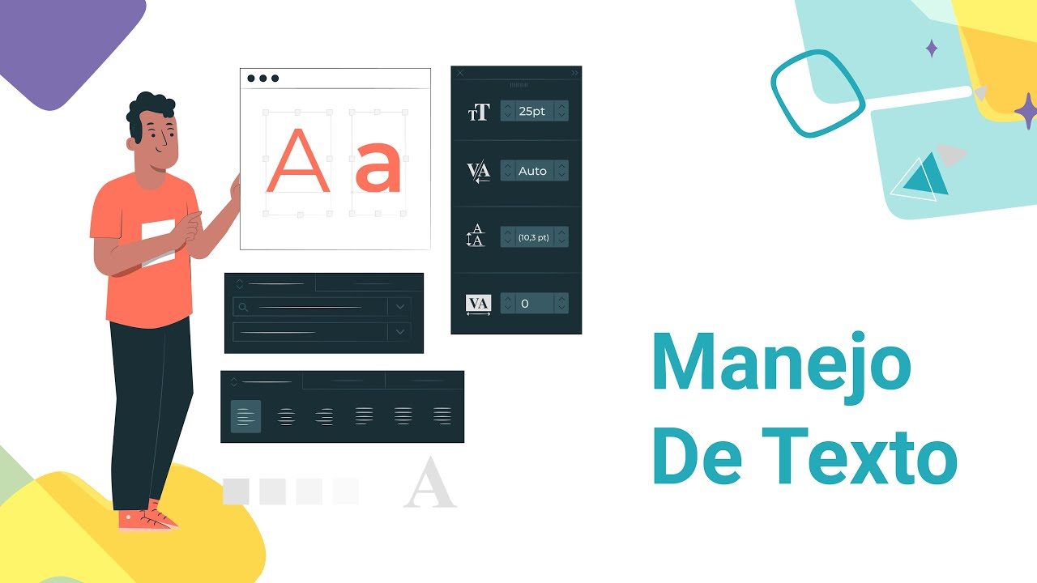

[Enlace de reproducción del video](https://www.youtube.com/watch?v=guKgjVSvM9Y)

|  |
| --- |
| Síntesis del video: Manejo De Texto |
| La herramienta de texto en Illustrator permite trabajar con dos tipos de texto. El primero es el cuadro de texto, ideal para textos largos. Para crear uno, se debe hacer clic sostenido y arrastrar el mouse hasta formar un marco con el tamaño deseado. El segundo tipo de texto se genera con un solo clic, lo que permite comenzar a escribir inmediatamente. Este texto puede editarse en tamaño y se comporta como un objeto que se puede manipular con la herramienta de selección. Al seleccionar el texto, en la parte superior de la pantalla aparecerán varias opciones para ajustar sus propiedades.  Si se necesita un bloque de texto dentro de una forma irregular, primero se dibuja la forma deseada y luego se aplica la herramienta de texto de área en uno de los bordes del objeto, convirtiéndolo en un bloque de texto editable. Para textos que deben seguir un trayecto específico, se utiliza la herramienta "Texto en trazado". Primero se dibuja el trazado deseado y luego se aplica esta herramienta sobre él, permitiendo escribir o pegar el texto a lo largo del trayecto. Aparecerán unas líneas azules que facilitan ajustar el inicio, el final y la posición del texto.  Además, Illustrator permite trabajar con texto vertical, texto en trazado vertical y texto en área vertical, lo que amplía las opciones de diseño y disposición del contenido textual.  El **panel de párrafo** es fundamental para editar textos largos en cuadros de texto y resulta útil cuando se trabaja con textos de varias líneas. El **panel de carácter**, por otro lado, ofrece opciones más detalladas para modificar el texto, permitiendo ajustar aspectos estéticos y de armonía, esenciales en la composición de logotipos y otros diseños. Entre las características importantes están el kerning, el tracking y el interlineado.  El kerning se refiere al espacio entre letras individuales, ajustado según el área de protección de cada letra en relación con las demás. Este concepto es clave en la producción tipográfica, donde las letras deben ubicarse de forma ordenada y armoniosa para asegurar la legibilidad del texto. El tracking, similar al kerning, pero aplicado a grupos de letras, ajusta de manera uniforme el espacio entre todas las letras de una palabra. Este ajuste es común en el diseño de marcas, especialmente cuando se utiliza mayúscula sostenida, ya que un tracking más extendido puede mejorar la estética del texto. El **interlineado** hace referencia a la separación vertical entre líneas de texto, permitiendo crear diseños más armoniosos.  Aplicando estas herramientas de manipulación de texto, se pueden generar diseños originales con composiciones visualmente agradables y equilibradas. |

**Dibujo de formas básicas**

En Illustrator se pueden crear formas básicas y modificarlas de acuerdo con las necesidades que se tengan de diseño. El panel de formas básicas incluye varias muy útiles: cuadrado, elipse, estrella y polígono, entre las más importantes, para ello amplie información en el siguiente video:

1. Dibujo De Formas Básicas

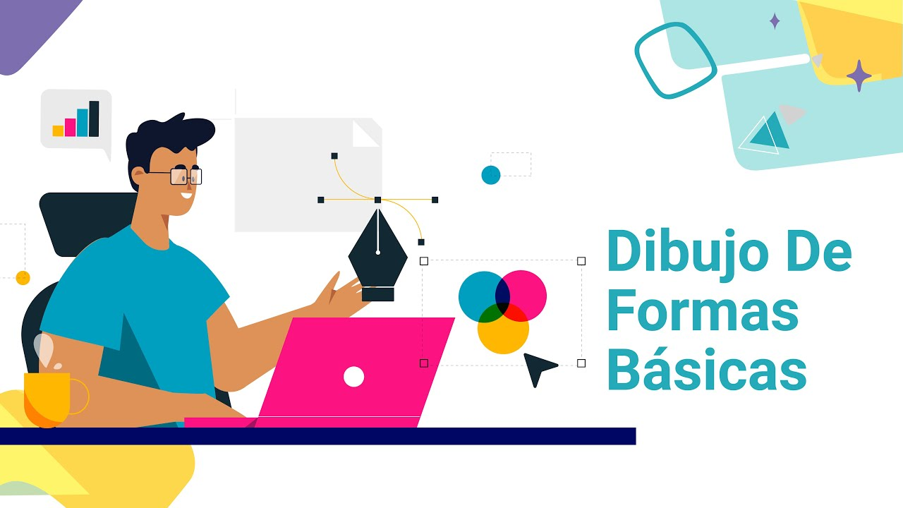

[Enlace de reproducción del video](https://www.youtube.com/watch?v=OE29Tw7XEzk)

|  |
| --- |
| Síntesis del video: Dibujo De Formas Básicas |
| En Illustrator, se pueden crear formas básicas y modificarlas según las necesidades de diseño. El panel de formas básicas incluye figuras como cuadrados, elipses, estrellas y polígonos, que son algunas de las más utilizadas. Para crear una forma, simplemente se selecciona, se coloca el cursor en la mesa de trabajo, se hace clic sostenido y se arrastra para darle forma. Si se desea que la figura mantenga las mismas proporciones, se puede presionar la tecla Shift o Shift + Alt, lo cual asegura que la forma se mantenga centrada y proporcional. Las formas se pueden modificar a partir de sus puntos de anclaje, agregando o eliminando estos puntos según se necesite. Por ejemplo, para crear un triángulo, basta con dibujar un cuadrado y eliminar uno de sus puntos de anclaje usando la herramienta "Eliminar punto de anclaje", que se encuentra en el panel de la pluma.  Las formas pueden ajustarse aún más mediante la modificación de los puntos de anclaje, agregando curvas o puntas según el diseño. Para esto, se puede crear una figura, agregar un punto de anclaje y modificarlo utilizando la herramienta de selección directa para darle la curvatura o ajuste necesario. Al utilizar la herramienta pluma, se crean líneas o trazados que pueden ser abiertos o cerrados. Estos trazados están compuestos por segmentos rectos o curvos, y los puntos de anclaje funcionan como los marcadores que permiten ajustar el trazado.  Al editar un trazado, es recomendable no añadir más puntos de anclaje de los necesarios, ya que un trazado con menos puntos es más fácil de editar y resulta en una forma más limpia y sencilla de visualizar e imprimir. Existen tres herramientas básicas para la manipulación de puntos de anclaje: pluma, añadir punto de anclaje y eliminar punto de anclaje. El trazado más sencillo que se puede dibujar con la herramienta pluma es una línea recta, que se crea haciendo clic en dos puntos consecutivos. Si se desean crear curvas, se pueden añadir puntos de anclaje y arrastrar para ajustar las líneas de dirección, que determinan la forma y pendiente de la curva.  El proceso para cerrar un trazado consiste en colocar la herramienta pluma sobre el primer punto de anclaje y hacer clic. Aparecerá un pequeño círculo junto al puntero de la pluma, indicando que se puede cerrar el trazado. También es posible dejar el trazado abierto presionando la tecla Control o Comando, o seleccionando una herramienta diferente.  La creación de curvas con la herramienta pluma es un proceso controlado, en el que los puntos de anclaje y las líneas de dirección determinan la forma de las curvas. Para crear curvas suaves, se debe hacer clic y arrastrar en diferentes puntos de la línea. Las curvas se editan fácilmente ajustando los puntos de anclaje y las líneas de dirección, evitando la introducción de irregularidades no deseadas en el trazado. De esta manera, las formas y líneas pueden personalizarse para cumplir con las necesidades de diseño y obtener resultados estéticamente agradables. |

**Buscatrazos**

Es un panel básico para desarrollo gráfico, es útil para crear formas a partir de la combinación, intersección y manipulación de objetos. El panel de buscatrazos está junto al panel Alinear y transformar. Se activa desde Ventana y luego Buscatrazos, para una mejor comprensión ir al sitio:

1. Buscatrazos



[Enlace de reproducción del video](https://www.youtube.com/watch?v=uvbIGMgh-Ng)

|  |
| --- |
| Síntesis del video: Buscatrazos |
| El panel de Buscatrazos en Illustrator es una herramienta fundamental para el desarrollo gráfico, ya que permite combinar, intersectar y manipular objetos de forma precisa. Este panel se encuentra junto al panel de Alinear y Transformar, y se activa desde el menú Ventana seleccionando la opción Buscatrazos. Las funciones principales de este panel incluyen:   * **Unificar**: combina dos o más objetos en uno solo, adoptando el color del objeto que se encuentra al frente. * **Menos frente**: resta los objetos que están por delante al objeto que se encuentra al fondo, eliminando las áreas superpuestas. * **Intersección**: crea un nuevo objeto a partir del área donde los objetos se superponen. * **Excluir**: elimina las áreas de superposición entre objetos, dejando solo las partes no superpuestas. * **Dividir**: separa los objetos en partes independientes según sus intersecciones, permitiendo que cada parte sea un objeto autónomo manteniendo sus colores originales. * **Cortar**: elimina las áreas ocultas detrás de un objeto, manteniendo intacto el objeto que está al frente. * **Combinar**: similar a la opción unificar, pero solo afecta a objetos del mismo color, mientras que elimina las áreas ocultas de otros colores. * **Recortar**: mantiene el color de todos los objetos, eliminando las áreas sobresalientes mientras el objeto frontal actúa como un marco. * **Contornear**: elimina los rellenos y convierte todos los objetos seleccionados en líneas independientes, mostrando solo los contornos de intersección.   En cuanto al manejo del color, Illustrator permite trabajar con dos elementos: el relleno y el contorno. Dependiendo del sistema de color utilizado, ya sea CMYK o RGB, se puede asignar color a los objetos a través de las Muestras, donde se encuentran colores primarios, secundarios, degradados y patrones. También es posible crear colores personalizados ajustando los porcentajes de CMYK o RGB, o utilizar colores hexadecimales, que se asignan mediante un código alfanumérico que estandariza los colores para su uso en web y diseño digital, compatible con HTML y otros sistemas de color. |

**Guardado de archivos**

Una vez los archivos han sido realizados deben ser guardados en diferentes formatos. El archivo fuente deberá hacerse desde el inicio e ir salvando todos los cambios importantes que se hagan, tal como se detalla en el siguiente video:

1. Guardado De Archivos



[Enlace de reproducción del video](https://www.youtube.com/watch?v=_GDjeuKMCRU)

|  |
| --- |
| Síntesis del video: Guardado De Archivos |
| Una vez que los archivos han sido creados en Illustrator, es importante guardarlos en diferentes formatos. El archivo fuente debe ser guardado desde el inicio y los cambios importantes deben salvarse regularmente. Para guardar, se puede utilizar el comando Control + S en Windows o Comando + S en Mac. Si es la primera vez que se guarda, se abrirá una ventana para seleccionar el formato y la ubicación del archivo. Si ya está guardado, el programa actualizará los cambios automáticamente. También se puede acceder a estas opciones a través del menú Archivo y luego Guardar como, o simplemente Guardar.  El formato recomendado para guardar los archivos fuente durante el desarrollo es **.AI** (Adobe Illustrator), ya que preserva todos los elementos del diseño. Una vez que el diseño ha sido finalizado, se puede guardar en otros formatos según la necesidad, como **PDF** o exportarlo a un formato de imagen. El **PDF** (Portable Document Format) es útil para portar documentos sin necesidad de acceder al archivo fuente, permitiendo que los archivos vectoriales puedan ser abiertos y editados en otros programas sin restricciones importantes. Además, el formato PDF conserva las capas y características de Illustrator, lo que facilita su reapertura y edición en el mismo software. |

# Manual de identidad corporativa

El manual de identidad corporativa es un documento instructivo para la empresa. Es una guía para el manejo de comunicación del producto, servicio o empresa en relación con la marca. Es un elemento infaltable en cualquier compañía, pues garantiza el uso adecuado del logo y los demás componentes de la marca en los diferentes medios de comunicación, documentos de relación con clientes y proveedores.

Tal como sucede con muchos de los documentos que se elaboran para las empresas, en el área de mercadeo y comunicación, el manual corporativo no tiene un estándar en cuanto a contenido se refiere; ya que, dependiendo de las necesidades de la empresa, el tamaño, sus canales de distribución, los medios de comunicación y el tipo de mercado que maneje, estos manuales tendrán más o menos elementos.

Cuando se diseña un manual de identidad corporativa hay que ver la empresa desde todos los frentes posibles, pues como todo manual, este debe resolver problemas básicos para casi todos los departamentos de la compañía. Por ejemplo, los contadores necesitan papelería comercial, los vendedores requieren de catálogos y cotizaciones, los administradores membretes y plantillas de presentaciones, en producción requieren uniformes, rotulación de espacios y maquinaria; por obvias razones, en mercadeo y comunicación es necesario el uso permanente de este manual. Es por eso que resulta importante tener claro qué tipo de empresa requiere el manual y qué necesidades debe satisfacer.



## Estructura básica de un manual de identidad corporativa

A continuación, se indican las figuras retóricas más utilizadas en la publicidad, relacionando algunos ejemplos escritos y visuales que se destacan. Lo cual, es basado en el sitio web Retoricas.com (2009) y la recopilación que hace la profesora de lenguaje y comunicación Mónica San Martín:

* **Colores secundarios y terciarios CMYK en el círculo cromático.**

Se invita a explorar en el siguiente: [enlace web](https://paletton.com/#uid=1000u0kllllaFw0g0qFqFg0w0aF)

## Medios de entrega y difusión

El manual de identidad corporativa es un instrumento de uso cotidiano en la empresa, por esta razón debe alojarse en varios medios y lo ideal es que todos los departamentos de la empresa pueden acudir a él cuando sea necesario; por ello, la mejor opción es tenerlo disponible en medios digitales, en un sitio web donde todos los empleados puedan consultarlo y descargar los recursos necesarios para el desarrollo de la comunicación. Dichos recursos son:

* Manual completo en formato PDF.
* Logo en archivo fuente, preferiblemente en formato PDF para que este pueda abrirse en cualquier software vectorial.
* Formato de imagen JPG y PNG, esta última permite que el logo tenga fondo transparente para su fácil ubicación en diversos medios.
* Logo en formato Tiff para que pueda ser abierto en software de edición de mapas de bits cuando se requiera.
* Logo en imagen de sus versiones a color, fondos oscuros y fondos claros.
* Tipografías instalables en todos los sistemas operativos.
* Paleta de colores con valores RGB, CMYK, Hexadecimal y Pantone si es el caso.
* Fotografías para anuncios publicitarios y presentaciones, ya sean originales o de un stock.
* Archivos fuente de papelería comercial y contable.
* Archivos fuente de material publicitario y promocional.

El manual siendo un elemento muy preciado para la empresa, debe ser de primer nivel; de ahí, la importancia de desarrollar una marca que responda a las características del producto y a la personalidad del mercado objetivo, con un manejo eficaz de las estrategias de comunicación para lograr el posicionamiento de marca adecuado.

El manual de identidad debe ser la base para todas las estrategias de comunicación que la empresa realice a mediano y largo plazo, recomendando actualizaciones permanentes sin cambios radicales, para mantener una comunicación empática con las tendencias del mercado, teniendo en cuenta que el mundo de hoy es más vertiginoso y cambiante.

# Síntesis

La identidad corporativa es el conjunto de elementos visuales y comunicativos que representan la esencia y valores de una empresa, diferenciándola de sus competidores.

Incluye el diseño del logo, la paleta de colores, la tipografía, los eslóganes y otros componentes gráficos y verbales. Una identidad corporativa sólida y coherente fortalece el reconocimiento de la marca, crea una imagen profesional y facilita la conexión emocional con los clientes, contribuyendo al éxito y posicionamiento de la empresa en el mercado.

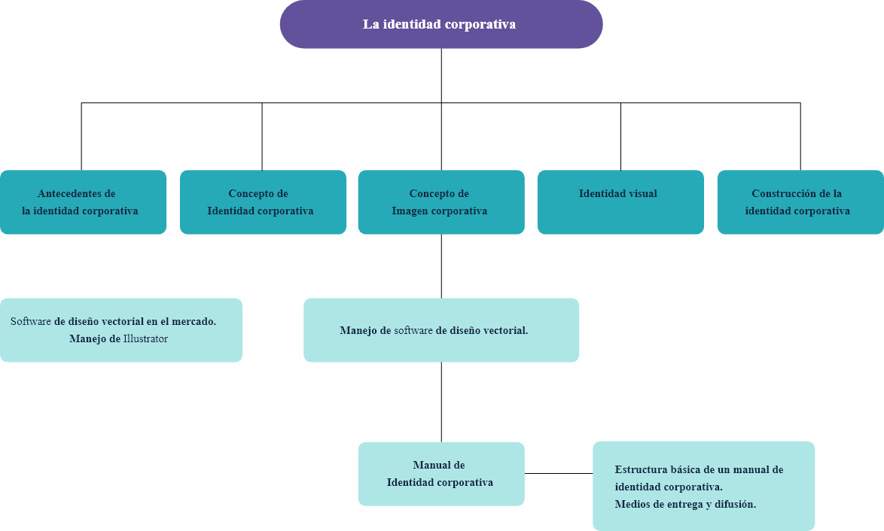

# Material complementario

| Tema | Referencia | Tipo de material | Enlace del recurso |
| --- | --- | --- | --- |
| Construcción de la identidad corporativa | Arias, M. (2020). Formato modelo brief de primer contacto. | Documento Word | Consultar en la carpeta de anexos el documento “Formato modelo brief de primer contacto” |
| Construcción de la identidad corporativa | Arias, M. (2020). Modelo brief de primer contacto. | Documento PDF | Consultar en la carpeta de anexos el documento “Modelo brief de primer contacto” |
| Construcción de la identidad corporativa | Arias, M. (2020). Formato modelo brief de campaña táctica. | Documento Word | Consultar en la carpeta de anexos el documento “Formato modelo brief de campaña táctica” |
| Construcción de la identidad corporativa | Arias, M. (2020). Modelo brief de campaña táctica. | Documento PDF | Consultar en la carpeta de anexos el documento “Modelo brief de campaña táctica” |
| Manual de identidad corporativa | Fernández, R. (2009). Segmentación de mercados. | Libro digital | Consultar en la carpeta de anexos el documento “Manual de identidad” |
| Manejo de Illustrator | Adobe Illustrator. (2015). Guía ACA Illustrator SPA. | Documento PDF | Consultar en la carpeta de anexos el documento “Guía ACA Illustrator SPA” |
| Concepto de imagen corporativa | Orozko, M. (s. f.). 13 manuales de Marca para Inspirarte. | Página web | <https://sirope.es/manual-de-marca-inspirar/> |

# Glosario

**Carátula:**diseño editorial. Tapa o cara principal de una publicación. La funda de un disco o la cubierta de un libro. Interior: reverso o cara posterior de la tapa o carátula.

**Color:**característica propia o adquirida de una superficie, mediante la cual, al incidir los rayos de luz blanca sobre ella, adquiere esta una apariencia visual determinada.

**Eslogan *(*Slogan*)*:**término de origen inglés utilizado para recordar una marca o un producto, por medio de una frase de fácil memorización, en los mensajes publicitarios.

**Identidad corporativa:**el conjunto de características específicas y personales de una entidad, las cuales crean una forma perceptible y memorizable de sí misma y la diferencian de las demás entidades.

**Logotipo:**diseño en el cual las letras componentes del escrito encuentran uniones especiales o formas particulares más características. Marca en la cual la palabra funciona como imagen (Veraldi- Scherman, 2004).

**Manual de Identidad Corporativa:**conjunto de normas que regulan el uso y aplicación de la identidad corporativa en el plano del diseño.

**Símbolo:**en la identidad visual, el símbolo es un grafismo distintivo que posee tres clases de funciones: simbólica, identificadora y estética. Se llama símbolo porque: “es un signo convencional, que está en el lugar de otra cosa no presente, a la cual representa”. Esta “cosa no presente” es el propio grupo y cada una de las entidades que lo integran.

**Tipografía:**representación gráfica del lenguaje. Disciplina que rige el diseño de caracteres unificados por propiedades visuales uniformes. Estudia las diferentes categorías de letras, las familias, los recursos, su legibilidad.

# Referencias bibliográficas

Adobe Illustrator. (2015). Guía ACA Illustrator SPA. Adobe. <https://helpx.adobe.com/co/illustrator/user-guide.html>

Adobe. (2010). Manual de Identidad Corporativa. Adobe. <https://express.adobe.com/page/xXUs3z85NhNaq/>

Alcaldía de Medellín. (2020). Libro de Marca Municipio de Medellín. <https://n9.cl/y5j7> <https://www.medellin.gov.co/irj/go/km/docs/pccdesign/medellin/Temas/NuestroGobierno/Publicaciones/Shared%20Content/Documentos/2020/Librodemarca-AlcaldiaMedelliinV1.pdf>

Animal Planet. (2008). International Off-Air Brand Guidelines. <https://cutt.ly/byVP1Sd>

<https://logoblink.com/img/2009/01/animal_planet1.pdf>

Currás Pérez, R. (2010). Identidad e imagen corporativas: revisión conceptual e interrelación. <http://192.100.164.85/handle/20.500.12249/815>

Fender. (2015). The Fender Brand. <https://cutt.ly/syVA783>

<https://assets.spotlight.fender.com/styleguides/Fender_Brand_Guide.pdf>

Fernández, J. C. A. (2016). Comunicación y marketing. Esic editorial.

Foursquare. (2011). Brand Book. <https://cutt.ly/IyVAGX6>

<https://playfoursquare.s3.amazonaws.com/press/foursquare-brandbook.pdf>

Labarta, F. (2014). Guía para Crear Mensajes y Contenidos. <https://www.amazon.es/Mensajes-Contenidos-Publicitarios-Economia-Empresa/dp/8416100098>

Llopis, E. (2015). Crear la Marca Global. ESIC Editorial. <https://books.google.com.co/books?id=1cFuCAAAQBAJ&pg=PA57&hl=es&source=gbs_toc_r&cad=2#v=onepage&q&f=false>

Orozko. M. (s. f.). 13 Manuales de Marca para Inspirarte. Sirope. Consultado el 04 de junio de 2020. <https://sirope.es/manual-de-marca-inspirar/>

Pepsi. (2012). Live for Now. Brand Guidelines. Work in Progress. <https://cutt.ly/kyVP6gZ>

<http://www.refinariadesign.com.br/manuais/PEPSI/brandbook-manual-de-identidade-pepsi-2012.pdf>

Pinterest. (2015). Pinterest Brand Guidelines for Partners.

<https://cutt.ly/xyVALOi>

<https://s.pinimg.com/sub/business/guides/pinterest-brand-guidelines-en-02.pdf>

Reimers Design. (s. f.). Pequeño Diccionario del Diseñador. Consultado el 27 de mayo de 2020. <https://cutt.ly/VyDzeWh>

<http://losqueno.com/wp-content/uploads/2015/04/DICCIONARIO-DISE--O.pdf>

Sánchez, G. (2020). Glosario Gráfico. <https://cutt.ly/WyVO5FW>

<http://www.glosariografico.com/categoria_tipografia?page=4>

Twitter. (2020). Brand Guidelines. <https://cutt.ly/byVAuhe>

<https://about.x.com/en/who-we-are/brand-toolkit>

Unicef. (2008). Brand Tool Kit. Unicef. <https://www.unicef.org/jordan/media/7166/file/ANNEX_G_-_Brand_book_V3.1.pdf>

Usabilitypost. (2019). A Guide to Choosing Colors for Your Brand. <https://cutt.ly/EyVPzjx>

<https://usabilitypost.com/2008/09/29/a-guide-to-choosing-colors-for-your-brand/>

# Créditos

| Nombre | Cargo | Regional y Centro de Formación |
| --- | --- | --- |
| Milady Tatiana Villamil Castellanos | Responsable del ecosistema | Dirección General |
| Claudia Johana Gómez Pérez | Responsable de línea de producción | Centro Agroturístico - Regional Santander |
| Sandra Paola Morales Páez | Evaluadora instruccional | Centro Agroturístico - Regional Santander |
| Marcos Yamid Rubiano Avellaneda | Diseñador de contenidos digitales | Centro Agroturístico - Regional Santander |
| Pedro Alonso Bolívar González | Desarrollador full stack | Centro Agroturístico - Regional Santander |
| María Alejandra Vera Briceño | Animadora y productora multimedia | Centro Agroturístico - Regional Santander |
| Lucenith Pinilla Moreno | Actividad didáctica | Centro Agroturístico - Regional Santander |
| Laura Paola Gelvez Manosalva | Validadora de recursos educativos digitales | Centro Agroturístico - Regional Santander |
| Erika Fernanda Mejía Pinzón | Validación de contenidos accesibles | Centro Agroturístico - Regional Santander |